Sostanze pericolose – Lista magazzino
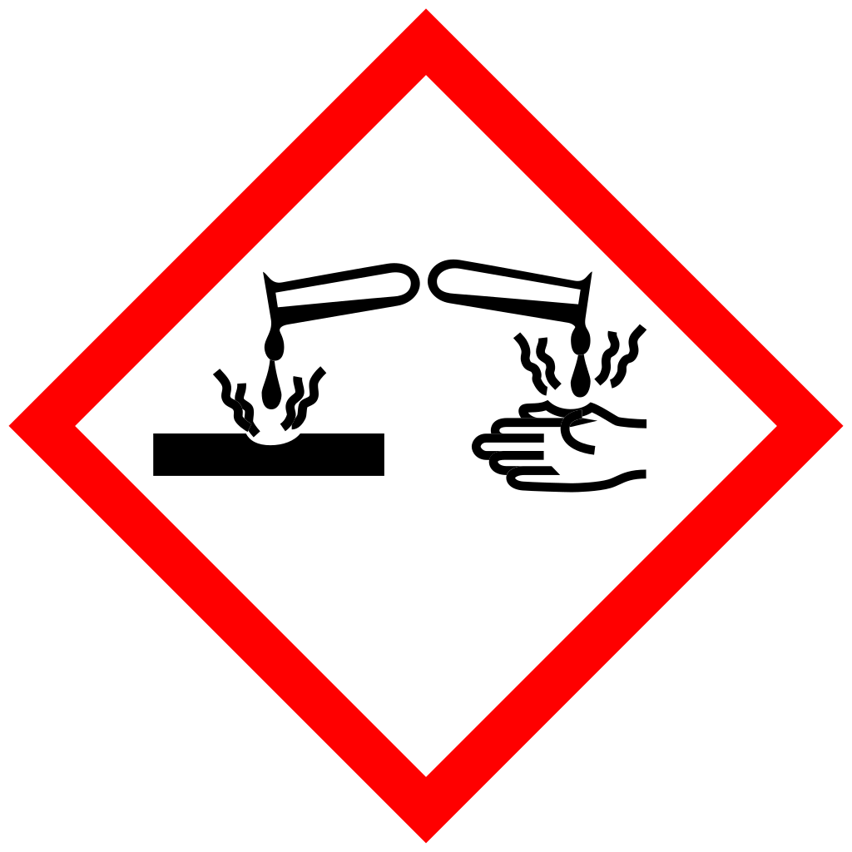
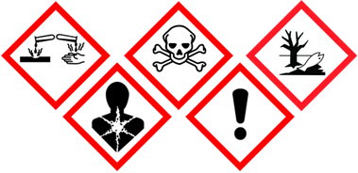
 |  |  |  | A.1 | A.2 | B | C | D
Nome della sostanza  o del prodotto | Ambito di lavoro/utilizzo | Luogo di conservazione o di immagazzinamento | SDS* disponibile | Quantità  [kg] | Quantità  [l] | Quantità  [kg] | Quantità  [kg] | Quantità  [kg]
 |  |  | Totale
*SDS = Scheda di dati di sicurezza

